Объекты ТКЭД
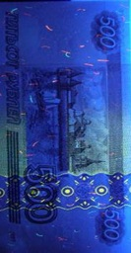
- аналогичные документы, изъятые у подозреваемых
- объекты, изготовление которых не было окончено
- подлинные денежные знаки
- государственные ценные бумаги
- иные документы, которые были использованы в качестве оригинала
- технические средства, с помощью которых изготавливались документы печатные формы
- приспособления для печатания
- вспомогательные средства
- предметы со следами и пятнами, образовавшимися в процессе изготовления документов

